Тестовые наборы (столбцовый метод)

Дымовое тестирование

Тест 1

Тестовая ситуация: тестовая фраза заполняет полностью строки таблицы

Исходные данные:

Текст = «IWANTTOSLEEPHELPME»

Ключ = «DREAMS»

|  |  |  |  |  |  |
| --- | --- | --- | --- | --- | --- |
| **D** | **R** | **E** | **A** | **M** | **S** |
| 2 | 5 | 3 | 1 | 4 | 6 |
| **I** | **W** | **A** | **N** | **T** | **T** |
| **O** | **S** | **L** | **E** | **E** | **P** |
| **H** | **E** | **L** | **P** | **M** | **E** |

Ожидаемый результат: «NEPIOHALLTEMWSETPE»

Полученный результат:

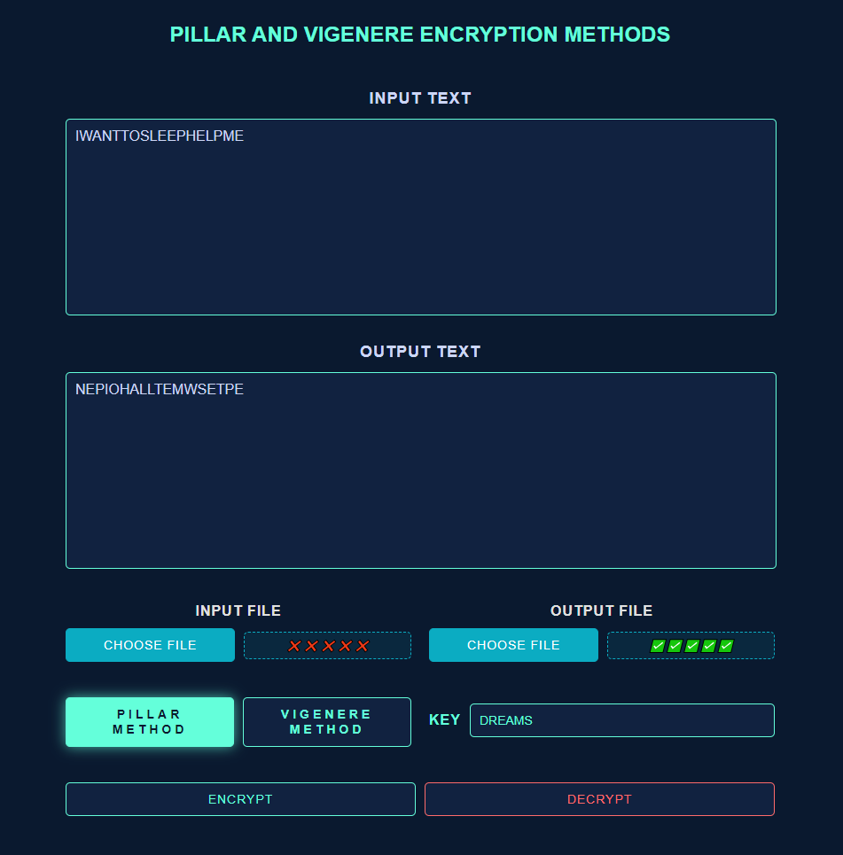

Рисунок 1 – Полученный результат (шифрование). Тест 1

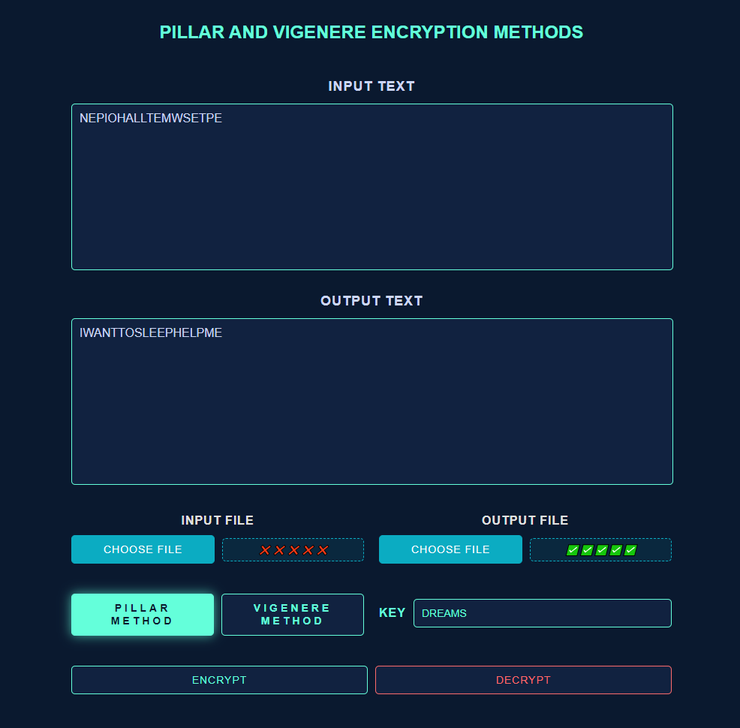

Рисунок 2 – Полученный результат (дешифрование). Тест 1

Тест 2

Тестовая ситуация: последняя строчка фразы заполнена не полностью

Исходные данные:

Текст = «BEAUTIFULGAME»

Ключ = «CSGO»

|  |  |  |  |
| --- | --- | --- | --- |
| **C** | **S** | **G** | **O** |
| 1 | 4 | 2 | 3 |
| **B** | **E** | **A** | **U** |
| **T** | **I** | **F** | **U** |
| **L** | **G** | **A** | **M** |
| **E** |  |  |  |

Ожидаемый результат: «BTLEAFAUUMEIG»

Полученный результат:

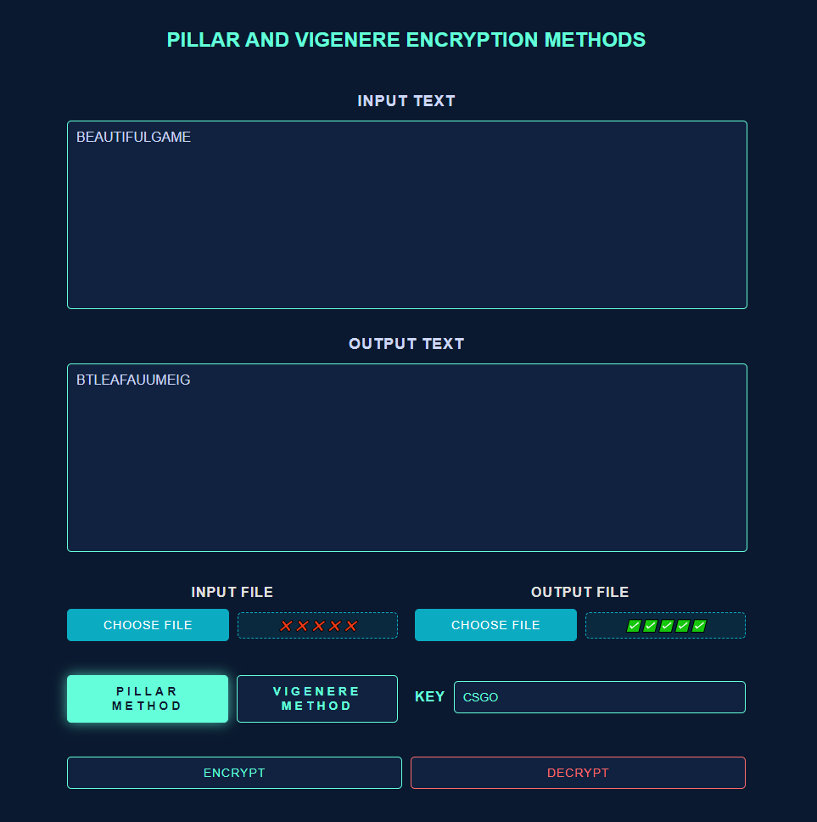

Рисунок 3 – Полученный результат (шифрование). Тест 2

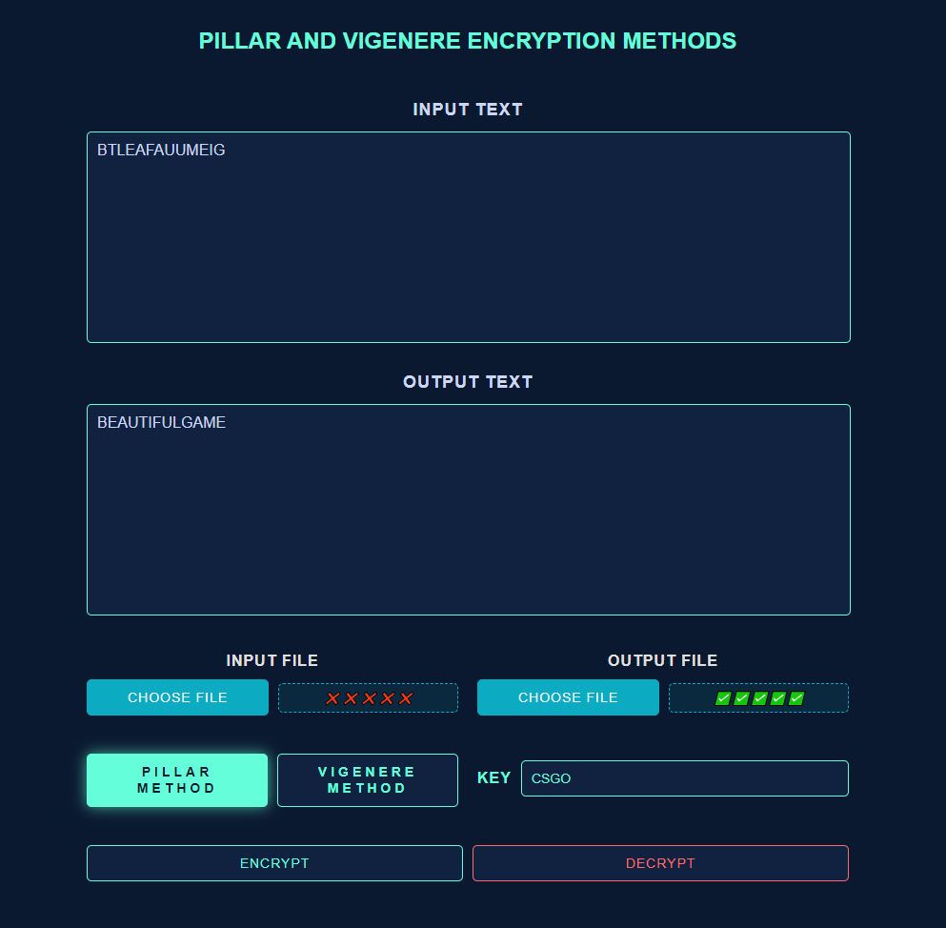

Рисунок 4 – Полученный результат (дешифрование). Тест 2

Тест 3

Тестовая ситуация: фраза и ключ содержат недопустимые символы

Исходные данные:

Текст = «BE?AUT IFUL,GAMEгр»

Ключ = «CS_йGO+»

|  |  |  |  |
| --- | --- | --- | --- |
| **C** | **S** | **G** | **O** |
| 1 | 4 | 2 | 3 |
| **B** | **E** | **A** | **U** |
| **T** | **I** | **F** | **U** |
| **L** | **G** | **A** | **M** |
| **E** |  |  |  |

Ожидаемый результат: «BTLEAFAUUMEIG»

Полученный результат:

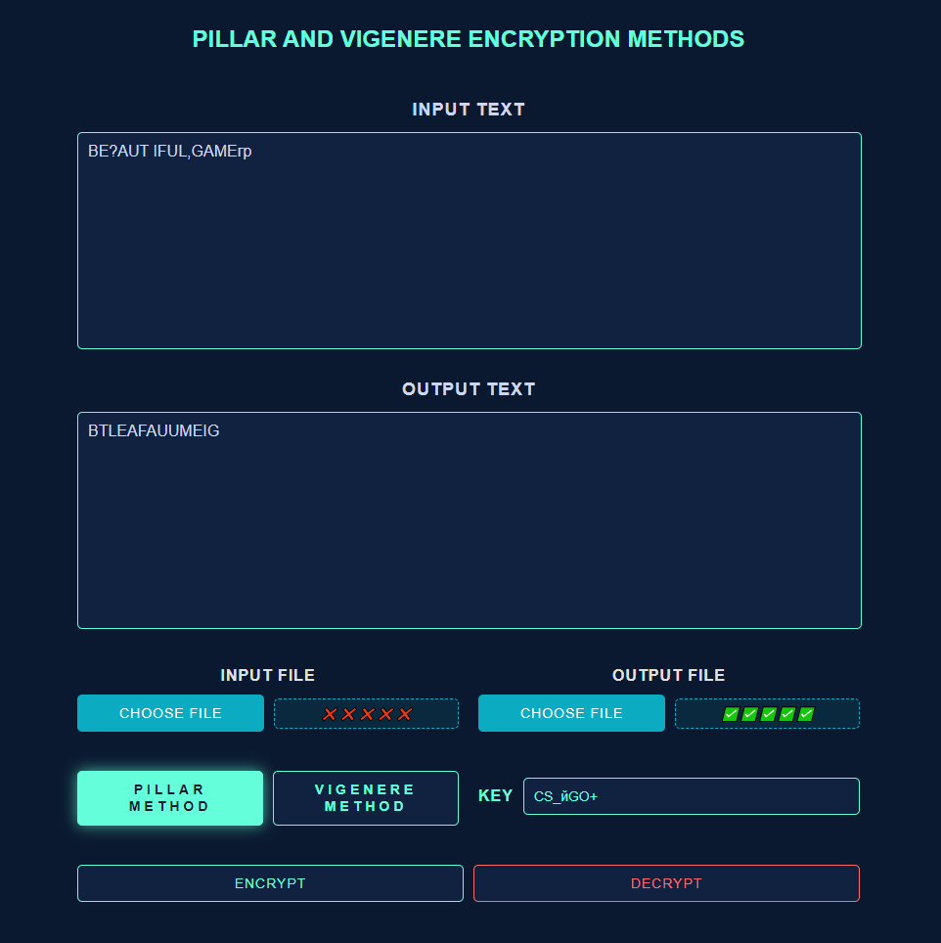

Рисунок 5 – Полученный результат (шифрование). Тест 3

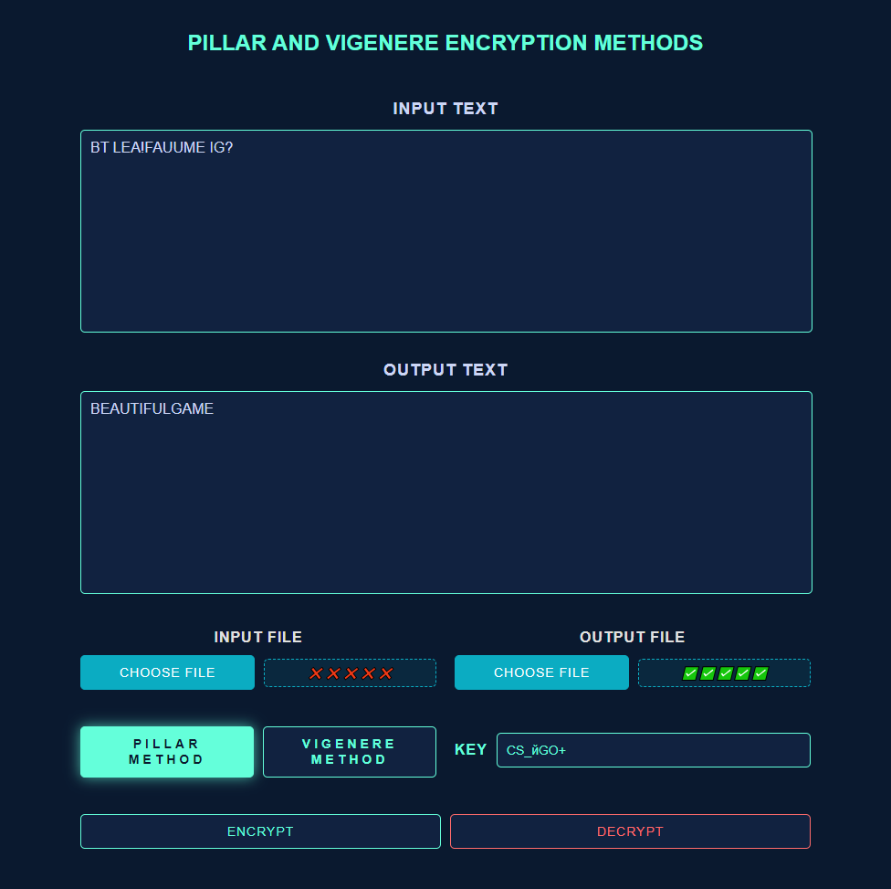

Рисунок 6 – Полученный результат (дешифрование). Тест 3

(Ломание на валидных данных)

Тест 4

Тестовая ситуация: ввод ключа в 1 символ

Исходные данные:

Текст = «LEVI»

Ключ = «Y»

|  |
| --- |
| **Y** |
| 1 |
| **L** |
| **E** |
| **V** |
| **I** |

Ожидаемый результат: «TEST»

Полученный результат:

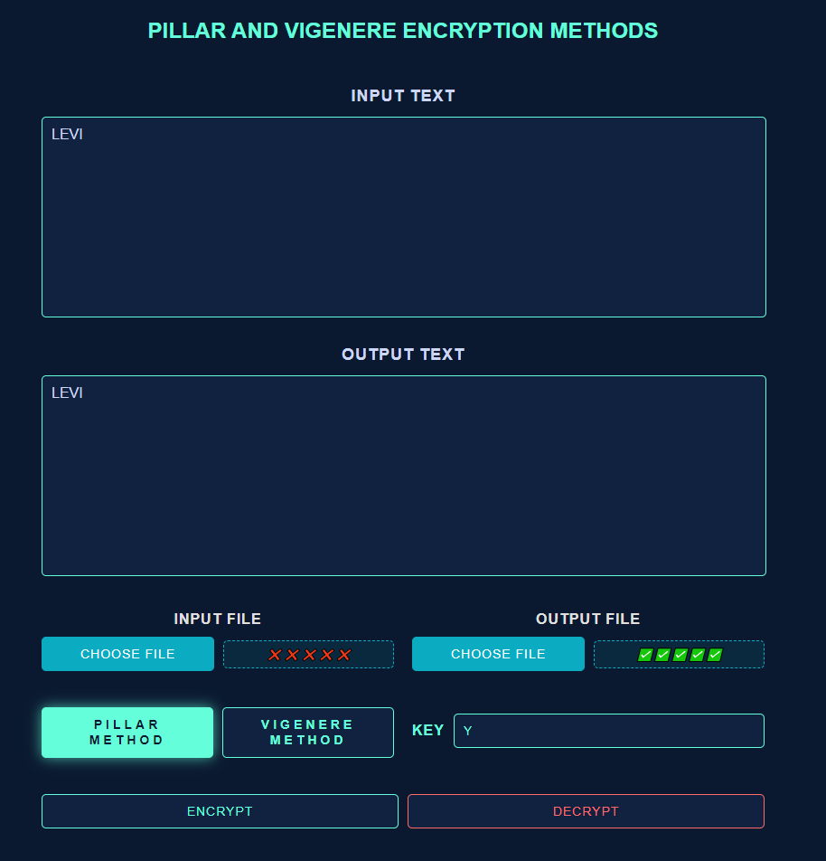

Рисунок 7 – Полученный результат (шифрование). Тест 4



Рисунок 8 – Полученный результат (дешифрование). Тест 4

Тест 5

Тестовая ситуация: ключ длиной в текст

Исходные данные:

Текст = «MISIDEE»

Ключ = «MITAMIL»

|  |  |  |  |  |  |  |
| --- | --- | --- | --- | --- | --- | --- |
| **M** | **I** | **T** | **A** | **M** | **I** | **L** |
| 5 | 2 | 7 | 1 | 6 | 3 | 4 |
| **M** | **I** | **S** | **I** | **D** | **E** | **E** |

Ожидаемый результат: «IIEEMDS»

Полученный результат:

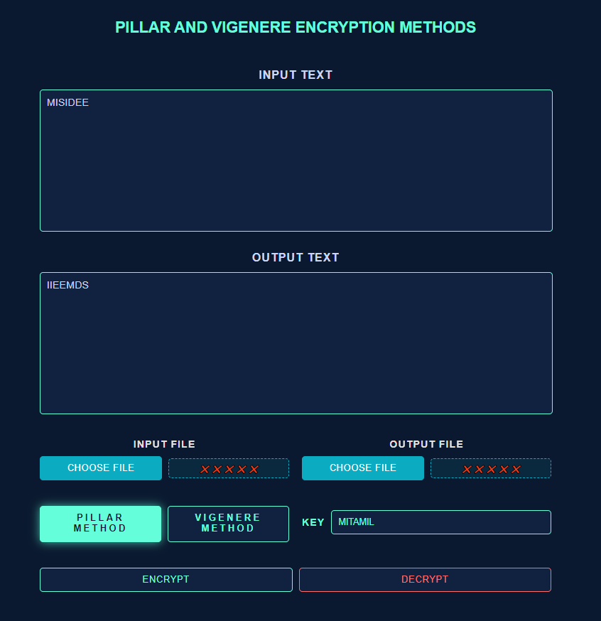

Рисунок 9 – Полученный результат (шифрование). Тест 7

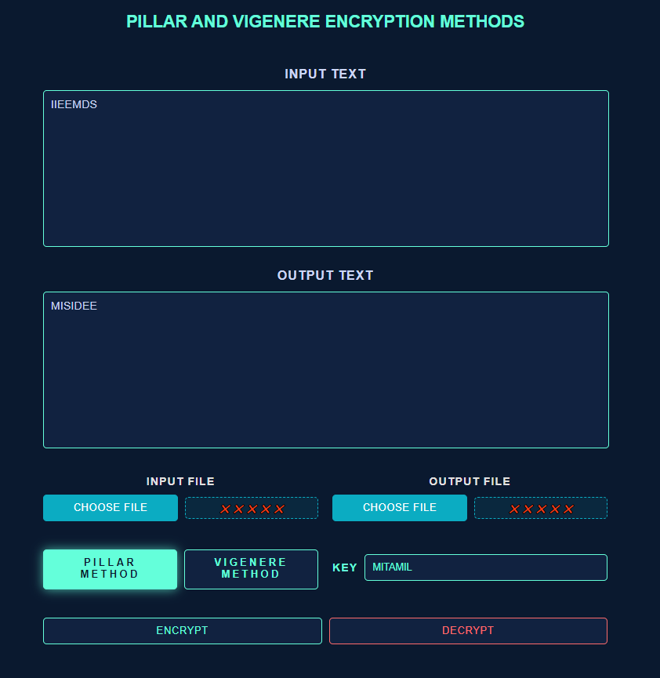

Рисунок 10 – Полученный результат (дешифрование). Тест 7

Тест 6

Тестовая ситуация: длина ключа больше длины текста

Исходные данные:

Текст = «BNTU»

Ключ = «GOVYES»

|  |  |  |  |  |  |
| --- | --- | --- | --- | --- | --- |
| **G** | **O** | **V** | **Y** | **E** | **S** |
| 2 | 3 | 5 | 6 | 1 | 4 |
| **B** | **N** | **T** | **U** |  |  |

Ожидаемый результат: «BNTU»

Полученный результат:

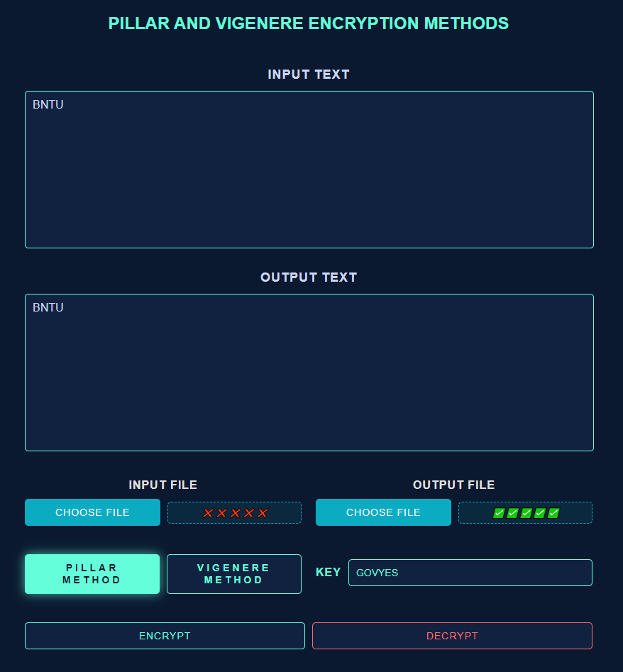

Рисунок 11 – Полученный результат (шифрование). Тест 8



Рисунок 12 – Полученный результат (дешифрование). Тест 8

(Ломание на не валидных данных)

Тест 7

Тестовая ситуация: исходный текст и ключ не содержат символов английского алфавита

Исходные данные:

Текст = «Вольный, будто птица»

Ключ = «Только птицы возвращаются домой»

Ожидаемый результат: вывод сообщения об ошибке

Полученный результат:

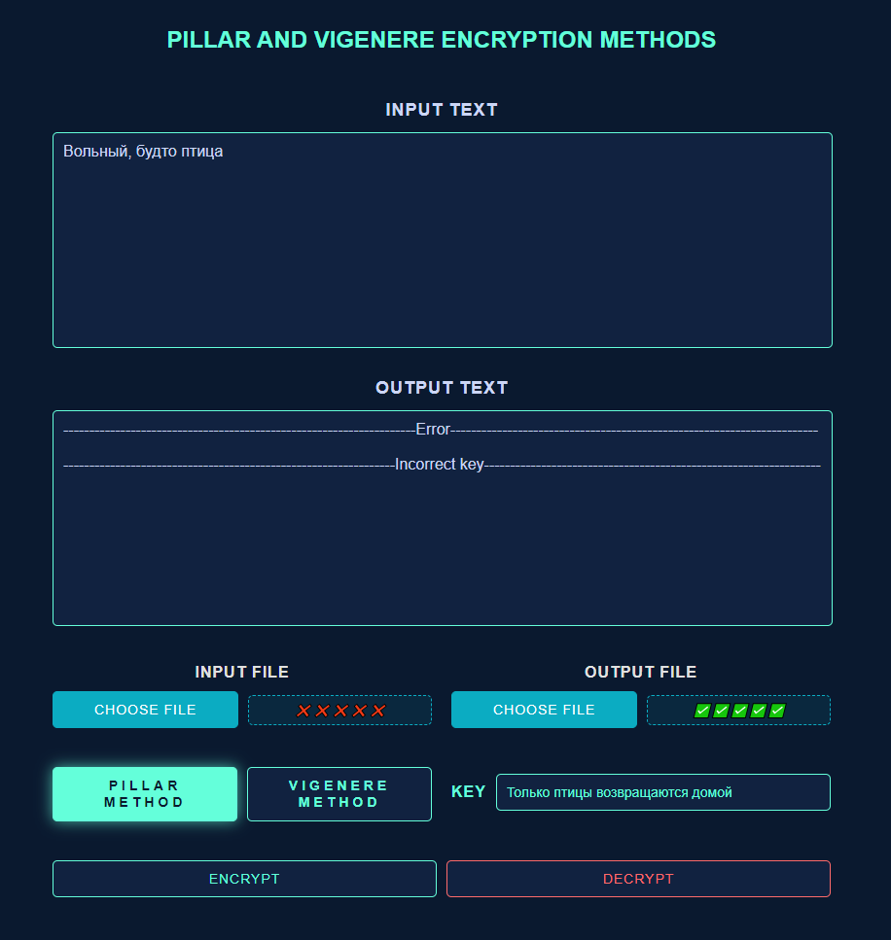

Рисунок 13 – Полученный результат (шифрование). Тест 7



Рисунок 14 – Полученный результат (дешифрование). Тест 7

Тест 8

Тестовая ситуация: исходный текст и ключ не содержат символов английского алфавита

Исходные данные:

Текст = «525252»

Ключ = «Цифры»

Ожидаемый результат: вывод сообщения об ошибке

Полученный результат:

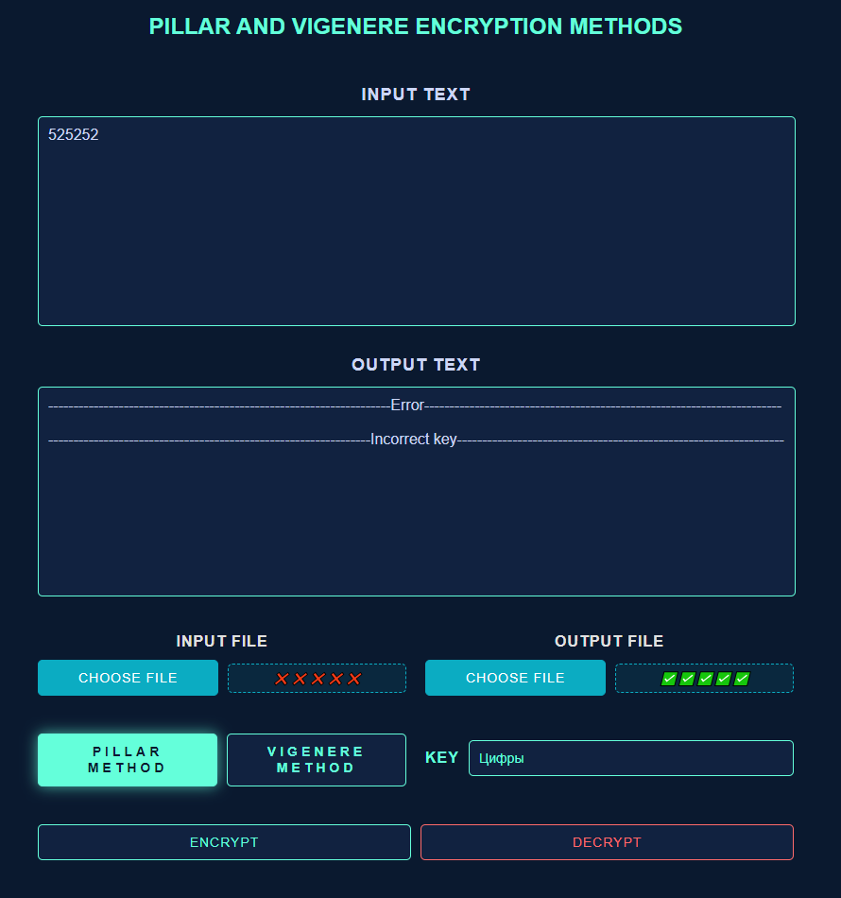

Рисунок 15 – Полученный результат (шифрование). Тест 8



Рисунок 16 – Полученный результат (дешифрование). Тест 8

Тестовые наборы (Шифр Виженера)

|  |  |  |  |  |  |  |  |  |  |  |  |  |  |  |  |  |  |  |  |  |  |  |  |  |  |  |  |  |  |  |  |  |  |
| --- | --- | --- | --- | --- | --- | --- | --- | --- | --- | --- | --- | --- | --- | --- | --- | --- | --- | --- | --- | --- | --- | --- | --- | --- | --- | --- | --- | --- | --- | --- | --- | --- | --- |
|  | А | Б | В | Г | Д | Е | Ё | Ж | З | И | Й | К | Л | М | Н | О | П | Р | С | Т | У | Ф | Х | Ц | Ч | Ш | Щ | Ъ | Ы | Ь | Э | Ю | Я |
| А | А | Б | В | Г | Д | Е | Ё | Ж | З | И | Й | К | Л | М | Н | О | П | Р | С | Т | У | Ф | Х | Ц | Ч | Ш | Щ | Ъ | Ы | Ь | Э | Ю | Я |
| Б | Б | В | Г | Д | Е | Ё | Ж | З | И | Й | К | Л | М | Н | О | П | Р | С | Т | У | Ф | Х | Ц | Ч | Ш | Щ | Ъ | Ы | Ь | Э | Ю | Я | А |
| В | В | Г | Д | Е | Ё | Ж | З | И | Й | К | Л | М | Н | О | П | Р | С | Т | У | Ф | Х | Ц | Ч | Ш | Щ | Ъ | Ы | Ь | Э | Ю | Я | А | Б |
| Г | Г | Д | Е | Ё | Ж | З | И | Й | К | Л | М | Н | О | П | Р | С | Т | У | Ф | Х | Ц | Ч | Ш | Щ | Ъ | Ы | Ь | Э | Ю | Я | А | Б | В |
| Д | Д | Е | Ё | Ж | З | И | Й | К | Л | М | Н | О | П | Р | С | Т | У | Ф | Х | Ц | Ч | Ш | Щ | Ъ | Ы | Ь | Э | Ю | Я | А | Б | В | Г |
| Е | Е | Ё | Ж | З | И | Й | К | Л | М | Н | О | П | Р | С | Т | У | Ф | Х | Ц | Ч | Ш | Щ | Ъ | Ы | Ь | Э | Ю | Я | А | Б | В | Г | Д |
| Ё | Ё | Ж | З | И | Й | К | Л | М | Н | О | П | Р | С | Т | У | Ф | Х | Ц | Ч | Ш | Щ | Ъ | Ы | Ь | Э | Ю | Я | А | Б | В | Г | Д | Е |
| Ж | Ж | З | И | Й | К | Л | М | Н | О | П | Р | С | Т | У | Ф | Х | Ц | Ч | Ш | Щ | Ъ | Ы | Ь | Э | Ю | Я | А | Б | В | Г | Д | Е | Ё |
| З | З | И | Й | К | Л | М | Н | О | П | Р | С | Т | У | Ф | Х | Ц | Ч | Ш | Щ | Ъ | Ы | Ь | Э | Ю | Я | А | Б | В | Г | Д | Е | Ё | Ж |
| И | И | Й | К | Л | М | Н | О | П | Р | С | Т | У | Ф | Х | Ц | Ч | Ш | Щ | Ъ | Ы | Ь | Э | Ю | Я | А | Б | В | Г | Д | Е | Ё | Ж | З |
| Й | Й | К | Л | М | Н | О | П | Р | С | Т | У | Ф | Х | Ц | Ч | Ш | Щ | Ъ | Ы | Ь | Э | Ю | Я | А | Б | В | Г | Д | Е | Ё | Ж | З | И |
| К | К | Л | М | Н | О | П | Р | С | Т | У | Ф | Х | Ц | Ч | Ш | Щ | Ъ | Ы | Ь | Э | Ю | Я | А | Б | В | Г | Д | Е | Ё | Ж | З | И | Й |
| Л | Л | М | Н | О | П | Р | С | Т | У | Ф | Х | Ц | Ч | Ш | Щ | Ъ | Ы | Ь | Э | Ю | Я | А | Б | В | Г | Д | Е | Ё | Ж | З | И | Й | К |
| М | М | Н | О | П | Р | С | Т | У | Ф | Х | Ц | Ч | Ш | Щ | Ъ | Ы | Ь | Э | Ю | Я | А | Б | В | Г | Д | Е | Ё | Ж | З | И | Й | К | Л |
| Н | Н | О | П | Р | С | Т | У | Ф | Х | Ц | Ч | Ш | Щ | Ъ | Ы | Ь | Э | Ю | Я | А | Б | В | Г | Д | Е | Ё | Ж | З | И | Й | К | Л | М |
| О | О | П | Р | С | Т | У | Ф | Х | Ц | Ч | Ш | Щ | Ъ | Ы | Ь | Э | Ю | Я | А | Б | В | Г | Д | Е | Ё | Ж | З | И | Й | К | Л | М | Н |
| П | П | Р | С | Т | У | Ф | Х | Ц | Ч | Ш | Щ | Ъ | Ы | Ь | Э | Ю | Я | А | Б | В | Г | Д | Е | Ё | Ж | З | И | Й | К | Л | М | Н | О |
| Р | Р | С | Т | У | Ф | Х | Ц | Ч | Ш | Щ | Ъ | Ы | Ь | Э | Ю | Я | А | Б | В | Г | Д | Е | Ё | Ж | З | И | Й | К | Л | М | Н | О | П |
| С | С | Т | У | Ф | Х | Ц | Ч | Ш | Щ | Ъ | Ы | Ь | Э | Ю | Я | А | Б | В | Г | Д | Е | Ё | Ж | З | И | Й | К | Л | М | Н | О | П | Р |
| Т | Т | У | Ф | Х | Ц | Ч | Ш | Щ | Ъ | Ы | Ь | Э | Ю | Я | А | Б | В | Г | Д | Е | Ё | Ж | З | И | Й | К | Л | М | Н | О | П | Р | С |
| У | У | Ф | Х | Ц | Ч | Ш | Щ | Ъ | Ы | Ь | Э | Ю | Я | А | Б | В | Г | Д | Е | Ё | Ж | З | И | Й | К | Л | М | Н | О | П | Р | С | Т |
| Ф | Ф | Х | Ц | Ч | Ш | Щ | Ъ | Ы | Ь | Э | Ю | Я | А | Б | В | Г | Д | Е | Ё | Ж | З | И | Й | К | Л | М | Н | О | П | Р | С | Т | У |
| Х | Х | Ц | Ч | Ш | Щ | Ъ | Ы | Ь | Э | Ю | Я | А | Б | В | Г | Д | Е | Ё | Ж | З | И | Й | К | Л | М | Н | О | П | Р | С | Т | У | Ф |
| Ц | Ц | Ч | Ш | Щ | Ъ | Ы | Ь | Э | Ю | Я | А | Б | В | Г | Д | Е | Ё | Ж | З | И | Й | К | Л | М | Н | О | П | Р | С | Т | У | Ф | Х |
| Ч | Ч | Ш | Щ | Ъ | Ы | Ь | Э | Ю | Я | А | Б | В | Г | Д | Е | Ё | Ж | З | И | Й | К | Л | М | Н | О | П | Р | С | Т | У | Ф | Х | Ц |
| Ш | Ш | Щ | Ъ | Ы | Ь | Э | Ю | Я | А | Б | В | Г | Д | Е | Ё | Ж | З | И | Й | К | Л | М | Н | О | П | Р | С | Т | У | Ф | Х | Ц | Ч |
| Щ | Щ | Ъ | Ы | Ь | Э | Ю | Я | А | Б | В | Г | Д | Е | Ё | Ж | З | И | Й | К | Л | М | Н | О | П | Р | С | Т | У | Ф | Х | Ц | Ч | Ш |
| Ъ | Ъ | Ы | Ь | Э | Ю | Я | А | Б | В | Г | Д | Е | Ё | Ж | З | И | Й | К | Л | М | Н | О | П | Р | С | Т | У | Ф | Х | Ц | Ч | Ш | Щ |
| Ы | Ы | Ь | Э | Ю | Я | А | Б | В | Г | Д | Е | Ё | Ж | З | И | Й | К | Л | М | Н | О | П | Р | С | Т | У | Ф | Х | Ц | Ч | Ш | Щ | Ъ |
| Ь | Ь | Э | Ю | Я | А | Б | В | Г | Д | Е | Ё | Ж | З | И | Й | К | Л | М | Н | О | П | Р | С | Т | У | Ф | Х | Ц | Ч | Ш | Щ | Ъ | Ы |
| Э | Э | Ю | Я | А | Б | В | Г | Д | Е | Ё | Ж | З | И | Й | К | Л | М | Н | О | П | Р | С | Т | У | Ф | Х | Ц | Ч | Ш | Щ | Ъ | Ы | Ь |
| Ю | Ю | Я | А | Б | В | Г | Д | Е | Ё | Ж | З | И | Й | К | Л | М | Н | О | П | Р | С | Т | У | Ф | Х | Ц | Ч | Ш | Щ | Ъ | Ы | Ь | Э |
| Я | Я | А | Б | В | Г | Д | Е | Ё | Ж | З | И | Й | К | Л | М | Н | О | П | Р | С | Т | У | Ф | Х | Ц | Ч | Ш | Щ | Ъ | Ы | Ь | Э | Ю |

(Дымовое тестирование)

Тест 9

Тестовая ситуация: тестовая фраза и ключ содержат только допустимые символы

Исходные данные:

Текст = «СИЖУПИШУТЕСТЫЫ»

Ключ = «ВРЕМЯ»

|  |  |  |  |  |  |  |  |  |  |  |  |  |  |
| --- | --- | --- | --- | --- | --- | --- | --- | --- | --- | --- | --- | --- | --- |
| С | И | Ж | У | П | И | Ш | У | Т | Е | С | Т | Ы | Ы |
| В | Р | Е | М | Я | Г | С | Ё | Н | А | Д | Т | Ж | Б |
| **У** | **Щ** | **Л** | **А** | **О** | **Л** | **И** | **Щ** | **А** | **Е** | **Х** | **Е** | **В** | **И** |

Ожидаемый результат: «УЩЛАОЛЙЩАЕХЕВЙ»

Полученный результат:

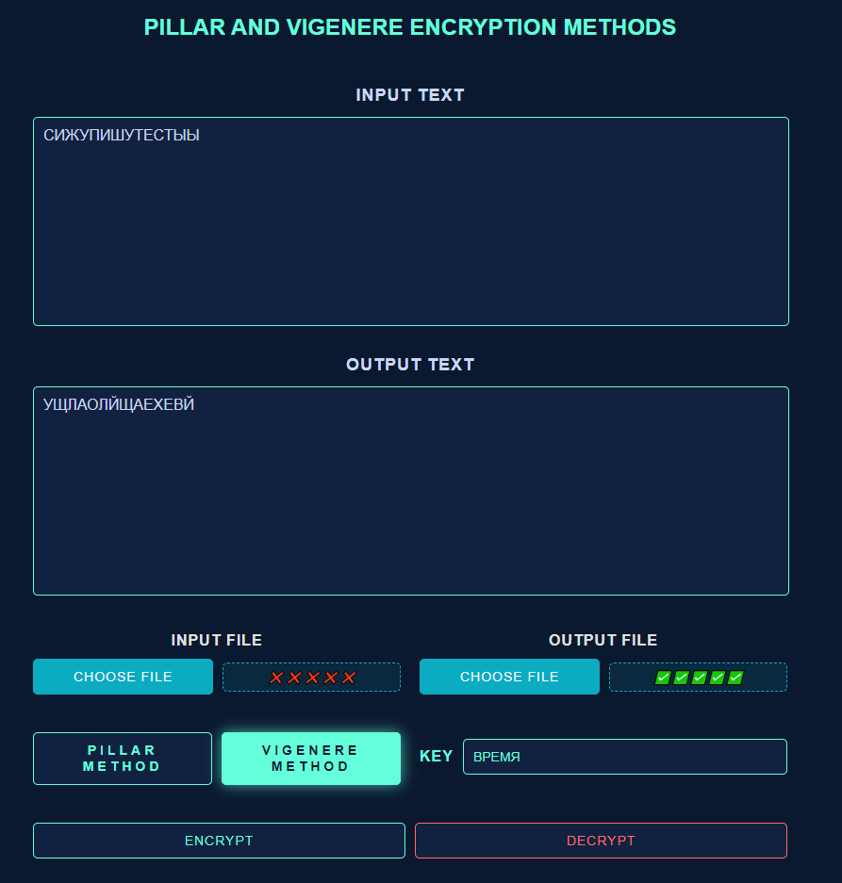

Рисунок 17 – Полученный результат (шифрование). Тест 9

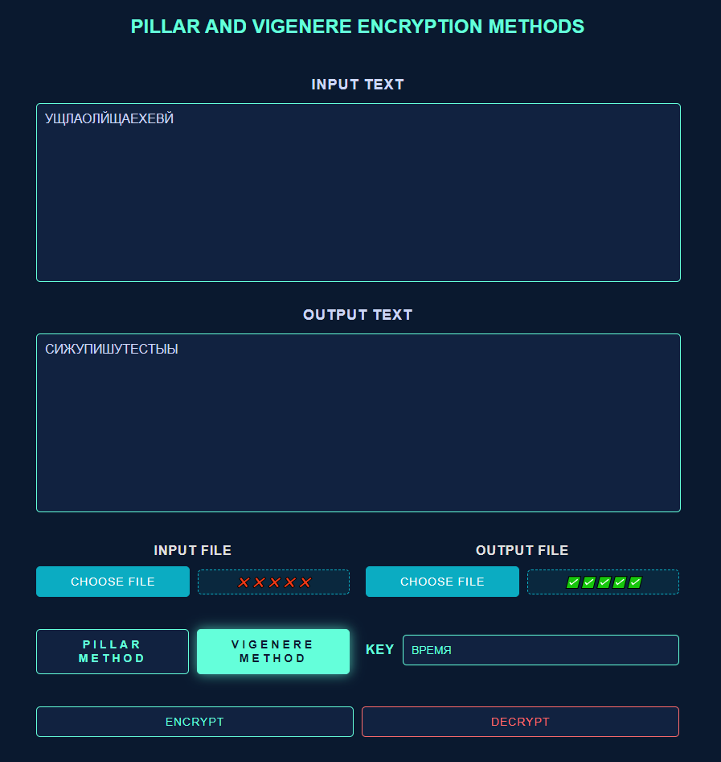

Рисунок 18 – Полученный результат (дешифрование). Тест 9

Тест 10

Тестовая ситуация: тестовая фраза и ключ содержат недопустимые символы

Исходные данные:

Текст = «СИ52ЖУПИ4Ш)УТЕ_СТЫЫ?»

Ключ = «ВРЕМЯtime)))»

|  |  |  |  |  |  |  |  |  |  |  |  |  |  |
| --- | --- | --- | --- | --- | --- | --- | --- | --- | --- | --- | --- | --- | --- |
| С | И | Ж | У | П | И | Ш | У | Т | Е | С | Т | Ы | Ы |
| В | Р | Е | М | Я | Г | С | Ё | Н | А | Д | Т | Ж | Б |
| **У** | **Щ** | **Л** | **А** | **О** | **Л** | **И** | **Щ** | **А** | **Е** | **Х** | **Е** | **В** | **И** |

Ожидаемый результат: «УЩЛАОЛЙЩАЕХЕВЙ»

Полученный результат:

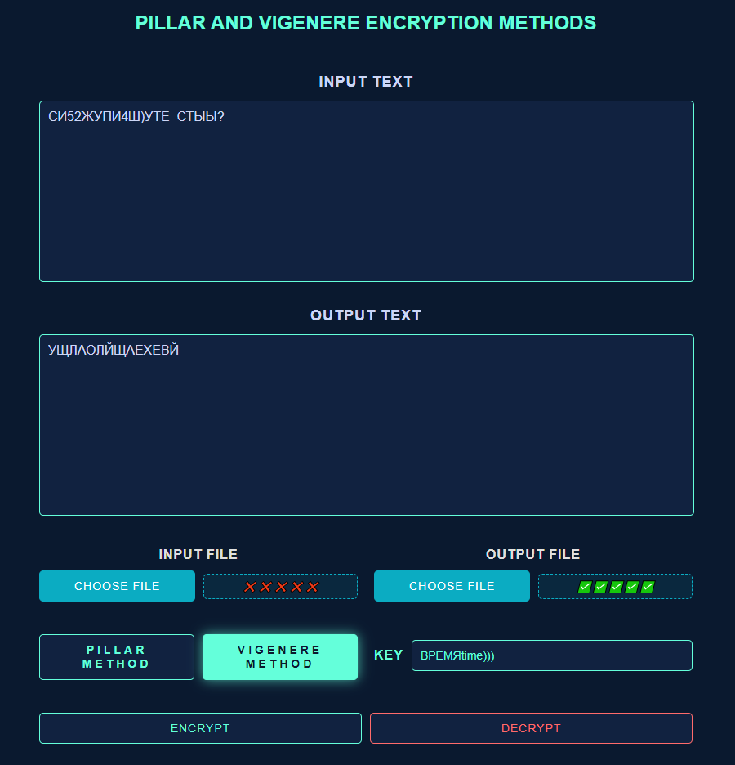

Рисунок 19 – Полученный результат (шифрование). Тест 10

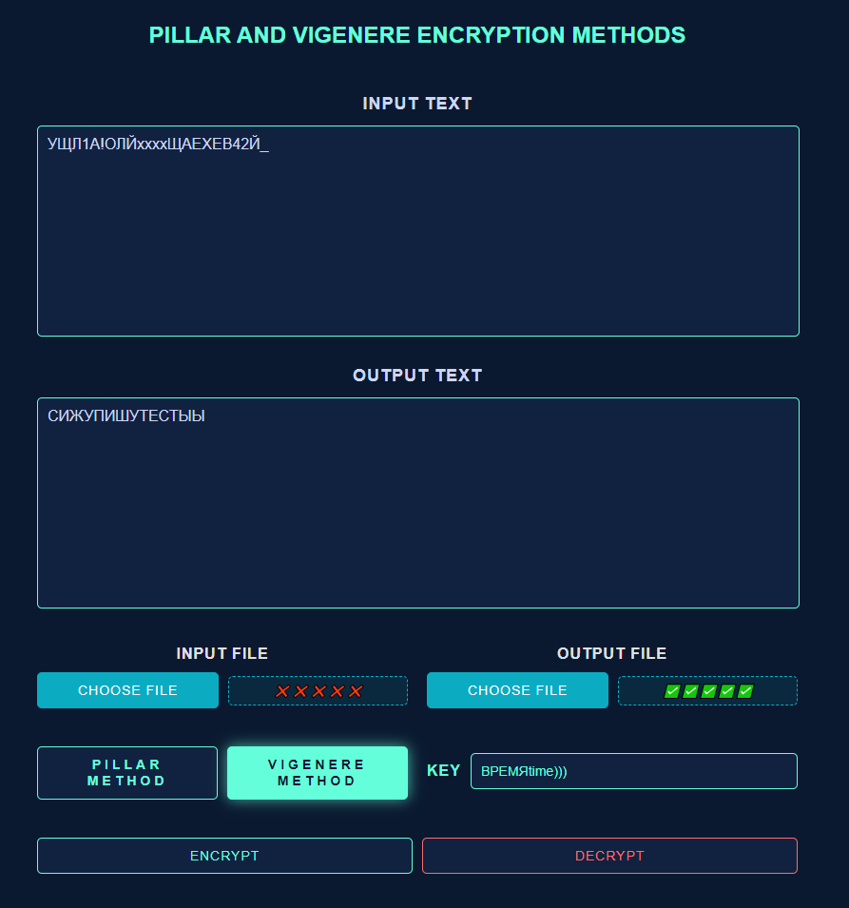

Рисунок 20 – Полученный результат (дешифрование). Тест 10

(Ломание на валидных данных)

Тест 11

Тестовая ситуация: тестовая фраза и ключ содержат букву ё

Исходные данные:

Текст = «ХОРЁК»

Ключ = «ЁЖ»

|  |  |  |  |  |
| --- | --- | --- | --- | --- |
| Х | О | Р | Ё | К |
| Ё | Ж | Ж | З | З |
| **Ы** | **Х** | **Ч** | **Н** | **Т** |

Ожидаемый результат: «ЫХЧНТ»

Полученный результат:

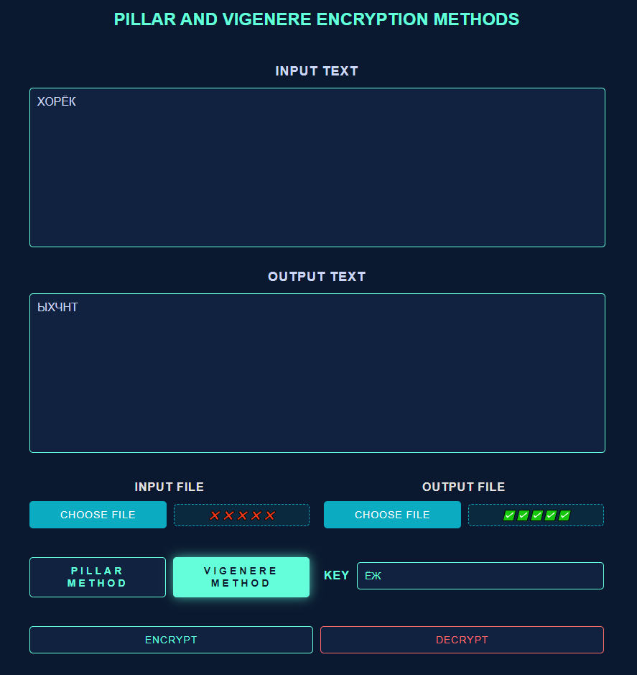

Рисунок 21 – Полученный результат (шифрование). Тест 11

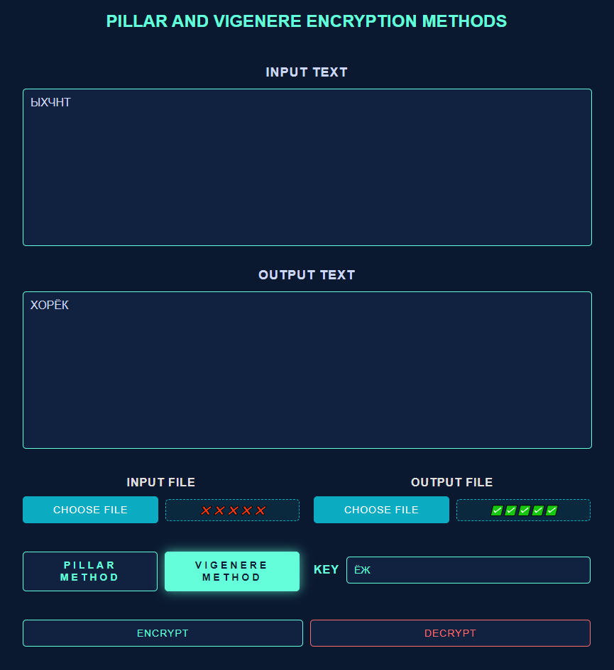

Рисунок 22 – Полученный результат (дешифрование). Тест 11

Тест 12

Тестовая ситуация: ключ в один символ

Исходные данные:

Текст = «ОБИТ»

Ключ = «О»

|  |  |  |  |
| --- | --- | --- | --- |
| О | Б | И | Т |
| О | П | Р | С |
| **Э** | **Р** | **Щ** | **Д** |

Ожидаемый результат: «ЭРЩД»

Полученный результат:

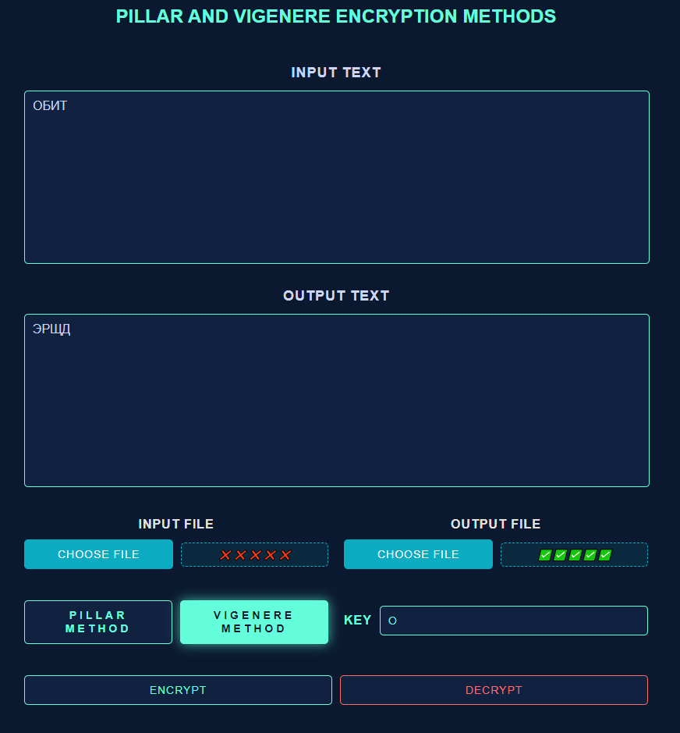

Рисунок 23 – Полученный результат (шифрование). Тест 12

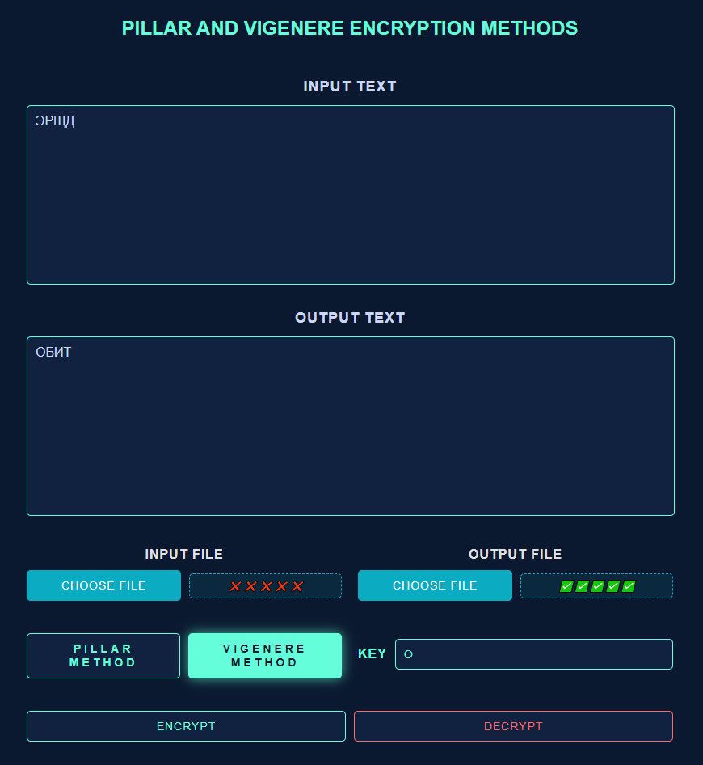

Рисунок 24 – Полученный результат (дешифрование). Тест 12

Тест 13

Тестовая ситуация: длина ключа больше длины текста

Исходные данные:

Текст = «ТРИ»

Ключ = «ЧАСАНОЧИ»

|  |  |  |  |  |  |  |  |
| --- | --- | --- | --- | --- | --- | --- | --- |
| Т | Р | И |  |  |  |  |  |
| Ч | А | С | А | Н | О | Ч | И |
| **Й** | **Р** | **Ъ** |  |  |  |  |  |

Ожидаемый результат: «ЫВАК»

Полученный результат:

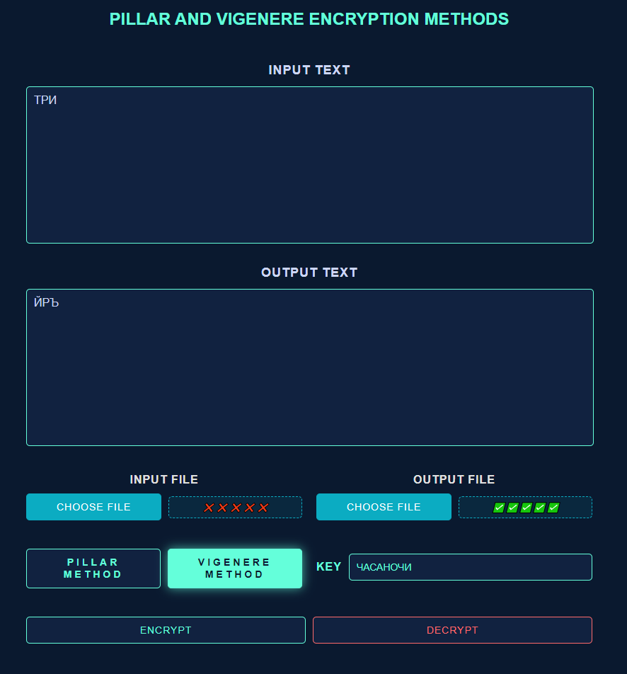

Рисунок 25 – Полученный результат (шифрование). Тест 13

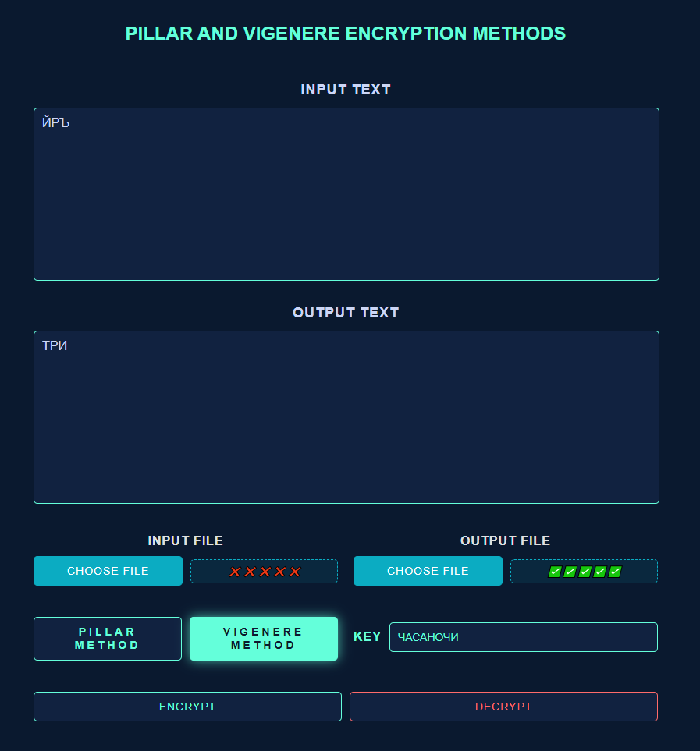

Рисунок 26 – Полученный результат (дешифрование). Тест 13

(Ломание на не валидных данных)

Тест 14

Тестовая ситуация: исходный текст и ключ не содержат символов русского алфавита

Исходные данные:

Текст = «KONOHA»

Ключ = «BYKVI»

Ожидаемый результат: вывод сообщения об ошибке ввода

Полученный результат:

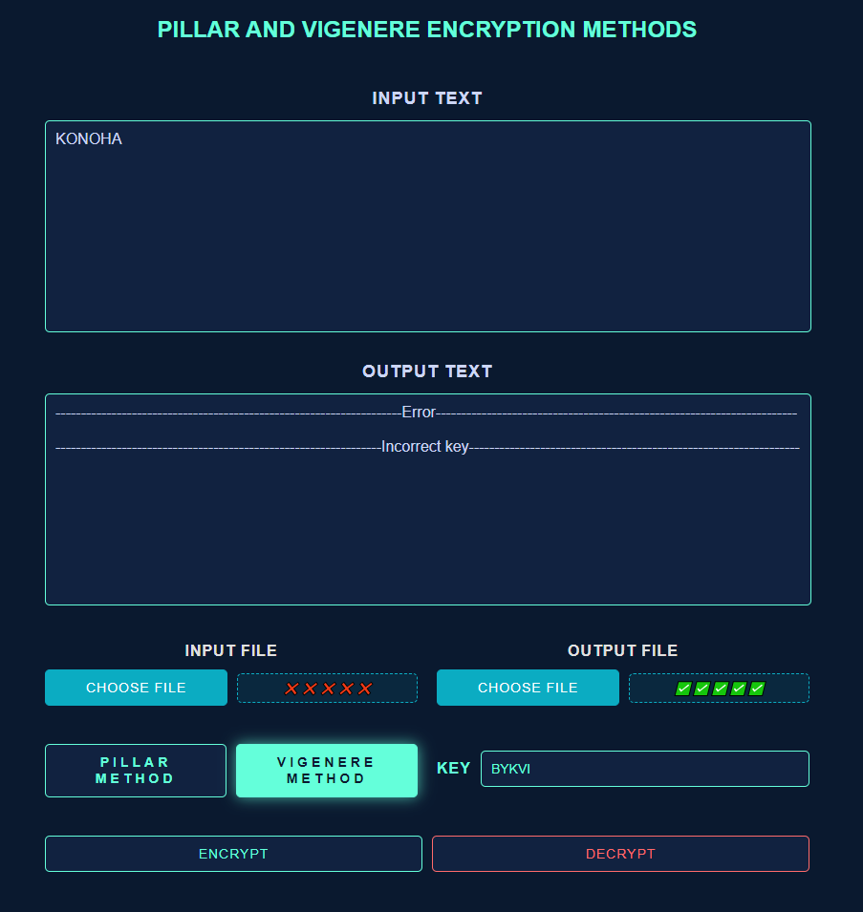

Рисунок 27 – Полученный результат (шифрование). Тест 14



Рисунок 28 – Полученный результат (дешифрование). Тест 14

Тест 15

Тестовая ситуация: исходный текст и ключ не содержат символов русского алфавита

Исходные данные:

Текст = «242424»

Ключ = «CIFRI»

Ожидаемый результат: вывод сообщения об ошибке ввода

Полученный результат:

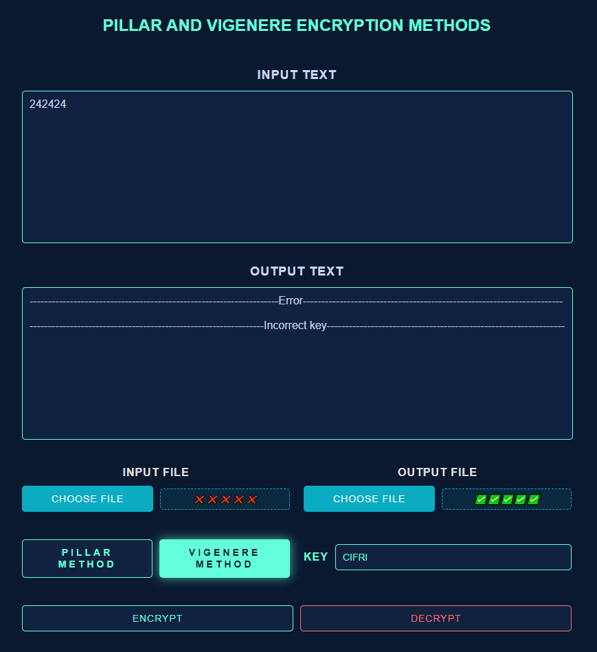

Рисунок 29 – Полученный результат (шифрование). Тест 15



Рисунок 30 – Полученный результат (дешифрование). Тест 15